1)Найти вторую производную №12
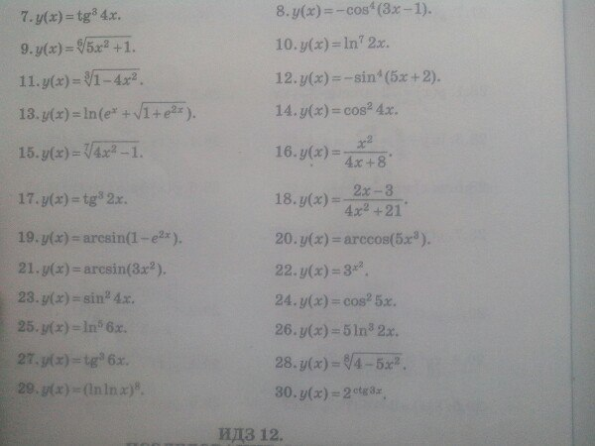
2)найти производную №12.1-12.7
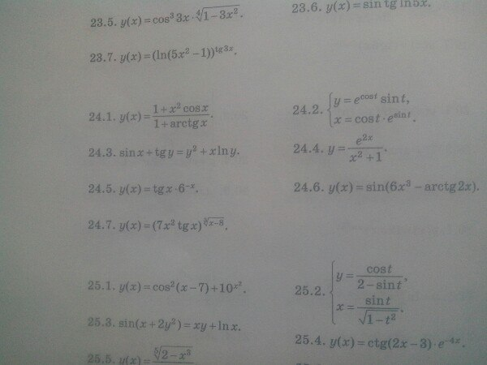

3) исследовать функцию 12.1 и 12.2
